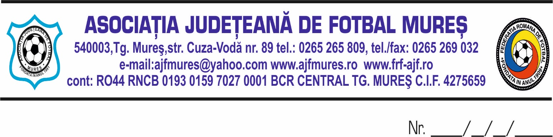

Hotararea Comitetului de Urgență
Nr. 1/09.03.2022

Comitetul de Urgența al AJF MUREȘ format din BUCUR MIRCEA-presedinte, OROSFOIAN IOAN-vicepresedinte , DURAN CRISTIAN-vicepresedinte, in sedinta convocata de presedintele AJF MURES, in baza art 35 al 3, coroborat cu al. 4 si al. 5 din acelasi articol al Statutului AJF MURES,

Având în vedere încetarea stării de alertă pe teritoriul României prin HG nr. 171/03.02.2022, precum şi Hot nr. 3 / 09.03.2022 a Comitetului Executiv al FRF privind anulare prevederilor Protocolului de desfăşurare a competiţiilor de fotbal

Hotărește:

- Începând cu data de 09.03.2022 anulează obligativitatea respectării prevederilor Protocolului de desfăşurare a competiţiilor de fotbal, respectiv obligativitatea efectuării testelor Covid sau a prezentării Certificatului Covid înainte de desfăşurarea jocurilor
- Recomandă menţinerea regulilor de igienă şi prevenţie la stadion, precum şi testarea persoanelor care prezintă simptome Covid 19
- Prezenta hotărâre va fi supusă aprobării CEx în viitoarea ședință

Realizat prin notă telefonică.

Am luat la cunoștință :

- 1. Bucur Mircea
- 2. Orosfoian Ioan

